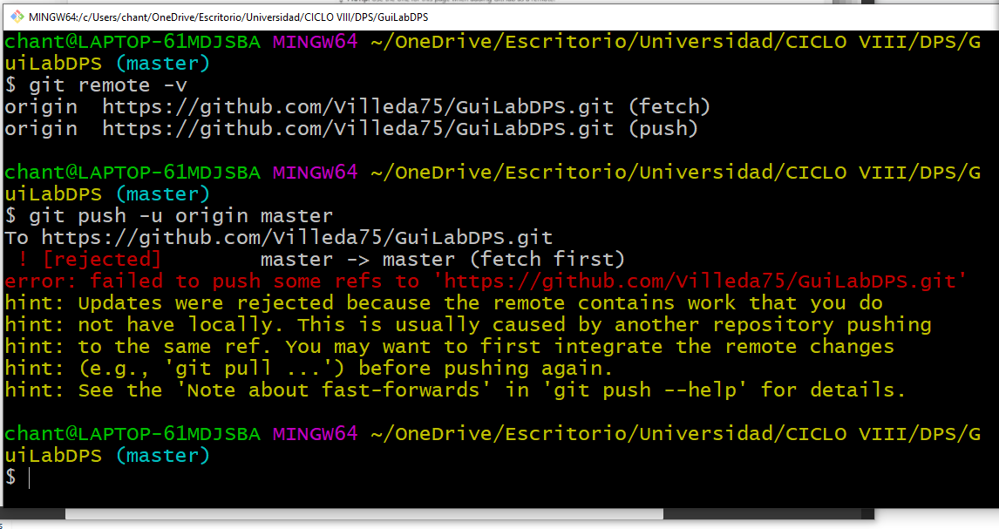

El error sucede ya que el dueño del repositorio subió cambios, mientras el colaborador editaba el mismo archivo. Por lo tanto, Git detecta cambios en el repositorio remoto que el colaborador no posee en su repositorio local y le recomienda realizar una actualización mediante un Pull antes de subir su commit (debe integrar todos los cambios)